**Wprowadzenie do automatyki**

Sprawozdanie z laboratorium nr 2

Temat zajęć: „Implementacja maszyny stanowej na mikrokontrolerze”

Data laboratorium: 09.04.2024

Wykonawca: Kamil Borkowski 83374

Grupa: WCY22IY1S1

Prowadzący zajęcia: mgr. inż. Małgorzata Rudnicka

**Schemat podłączenia sterownika Arduino do urządzenia sterowanego:**

**Definicja stanów maszyny stanowej:**

Stan 1: stan początkowy, lampka jest zapalona

Stan 2: wciśnięcie przycisku, lampka zostaje zgaszona

Stan 3: puszczenie przycisku, lampka pozostaje zgaszona

Stan 4: wciśnięcie przycisku, lampka zostaje zapalona

**Sposób kodowania stanów:**

Stany są kodowane na dwóch bitach – x1 oraz x2. Stan 1 jest stanem początkowym. Do stanu początkowego możemy wrócić z stanu końcowego, czyli stanu 4. Funkcja u(t) = 1 oznacza wciśnięcie przycisku, natomiast u(t) = 0 oznacza zwolnienie przycisku.

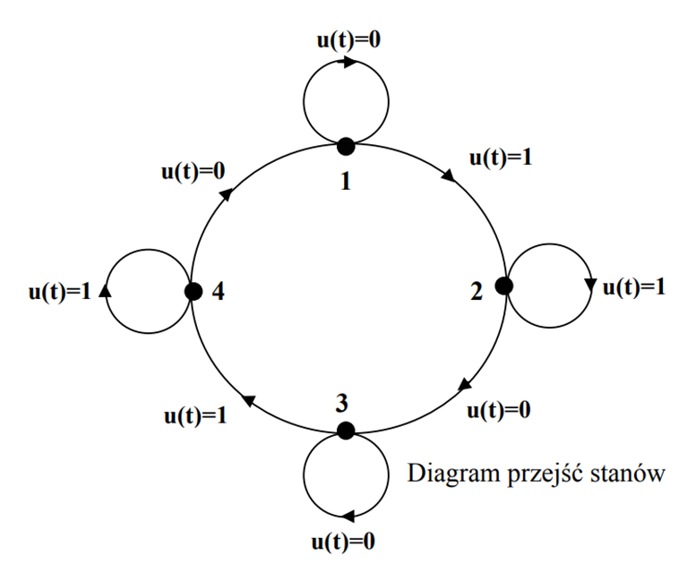

**Tabela przejść stanów:**

|  |  |  |  |  |
| --- | --- | --- | --- | --- |
| u(t) | x1(t) | x2(t) | x1(t+1) | x2(t+1) |
| 0 | 1 | 0 | 1 | 0 |
| 1 | 1 | 0 | 1 | 1 |
| 0 | 1 | 1 | 0 | 0 |
| 1 | 1 | 1 | 1 | 1 |
| 0 | 0 | 0 | 0 | 0 |
| 1 | 0 | 0 | 0 | 1 |
| 0 | 0 | 1 | 1 | 0 |
| 1 | 0 | 1 | 0 | 1 |

**Wyrażenia algebraiczne do obliczania wartości funkcji przejścia:**

Dla x1(t+1):

|  |  |  |  |  |
| --- | --- | --- | --- | --- |
| x1(t) x2(t)  u(t) | 00 | 01 | 11 | 10 |
| 0 | 0 | 1 | 0 | 1 |
| 1 | 0 | 0 | 1 | 1 |

x1(t+1) = u(t)x1(t)+x1(t)2(t)+1(t)x2(t)

Dla x2(t+1):

|  |  |  |  |  |
| --- | --- | --- | --- | --- |
| x1(t) x2(t)  u(t) | 00 | 01 | 11 | 10 |
| 0 | 0 | 0 | 0 | 0 |
| 1 | 1 | 1 | 1 | 1 |

x2(t+1) = u(t)

**Tabela funkcji wyjścia:**

|  |  |  |
| --- | --- | --- |
| x1(t) | x2(t) | Q |
| 1 | 0 | 1 |
| 1 | 1 | 0 |
| 0 | 0 | 0 |
| 0 | 1 | 1 |

**Wyrażenia algebraiczne do obliczania wartości funkcji wyjścia:**

|  |  |  |
| --- | --- | --- |
| x1(t)  x2(t) | 0 | 1 |
| 0 | 0 | 1 |
| 1 | 1 | 0 |

Q= x1(t)2(t)+1(t)x2(t)

**Tabulogram programu („szkicu”) realizujący projekt na zestawie Arduino:**

/*Kamil Borkowski

stan poczatkowy to zapalona dioda

stany:

x1 x2 Q

1 0 1

1 1 0

0 0 0

0 1 1

*/

int ButtonPin =12;//Przycisk

int DiodaPin=5;

boolean Q1 = 1;

boolean M1 = 1;

boolean M2 = 0;

boolean M1p = 0;

boolean M2p = 0;

boolean I1 = 1;

void setup() {

pinMode(ButtonPin, INPUT);

pinMode(DiodaPin, OUTPUT);

char *hej="Setup passed";

Serial.begin(9600);

Serial.println(hej);

}

void loop() {

char *cykl="Next loop passed ";

char *drukP="Odczyt przycisku ";

char *drukW="Ustawienie wyjscia ";

Serial.println();

Serial.print(drukP);

I1 = digitalRead(ButtonPin);

Serial.print(I1);

Serial.println();

M1p = I1&M1 | M1&!M2 | !I1&!M1&M2;

M2p = I1;

M1 = M1p;

M2 = M2p;

Q1 = M1&!M2 | !M1&M2;

Serial.print(M1);

Serial.print(M2);

Serial.println();

digitalWrite(DiodaPin,Q1);

Serial.print(drukW);

Serial.print(Q1);

Serial.println();

Serial.println(cykl);

delay(100);

}

**Wyniki:**

Poprawność działania programu została sprawdzona za pomocą strony wokwi.com

Stan początkowy Po wciśnięciu przycisku

Po ponownym wciśnięciu

Wnioski: Program działa zgodnie z założeniami zadania. Podczas sprawdzania zgodności projektu w LOGO!Soft Comfort dla schematu LD stanem początkowym nie jest stan 1, tylko stan o kodzie 00, w moim przypadku jest to stan 3, natomiast przejścia między stanami wykonują się poprawnie.